Synthèse : Internet_of_Behavior_and_Explainable_AI_Systems_for_Influencing_IoT_Behavior

Article de février 2023

Cet article présente et explore le concept de l'Internet du comportement (IoB) et son intégration avec les techniques d'IA explicables (XAI) pour offrir des expériences transparentes et crédibles dans le processus d'influence du comportement des objets IoT.

Nous proposons un système basé sur IoB et XAI conçu pour influencer le comportement des utilisateurs, démontrant son efficacité à travers une étude de cas sur la consommation électrique.

Les résultats de scénario révèlent une diminution de 522,2 kW de la consommation d'énergie active par rapport à la consommation moyenne historique initiale sur une période de 200 heures, ainsi qu'une économie totale de 95,04 € en coûts énergétiques pour la même durée.

## **1 Internet of Behavior (IoB)**

L’IoB utilise des dispositifs pour collecter une grande quantité de données comportementales humaines et les transformer en informations précieuses afin d'améliorer l'expérience utilisateur en modifiant les comportements, les intérêts et les préférences des utilisateurs.

Les données générées par les dispositifs IoT sont ensuite collectées et analysées à l'aide d'algorithmes d'analyse de données et d'apprentissage automatique. La phase d'analyse génère des informations utiles qui doivent être correctement comprises du point de vue des sciences du comportement.

Enfin, les connaissances acquises seront utilisées pour développer des stratégies commerciales et influencer le comportement des utilisateurs, atteignant ainsi un objectif spécifique.

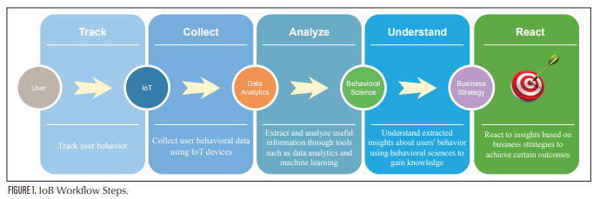

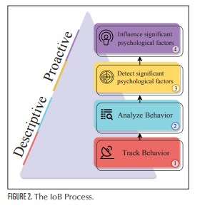

**1.1 Les bénéfices de l’IoB**

* Qualité de l'expérience, augmentation des profits : résoudre les problèmes d'amélioration des ventes tout en maintenant leurs clients satisfaits en même temps (exemple : analyse des clics et vues des utilisateurs pour un système de recommandation de produits ou promotion)
* Automatisation des tâches : L'IoB aide à remplacer les tactiques obsolètes (ex : enquêtes clients)
* Ciblage de clientèle : identifier les clients précieux en fonction de leurs intérêts et des segments de clients à cibler et à investir.
* Précision : suivre et d'étudier le comportement inaccessible de la façon dont les clients interagissent avec les produits et services afin de remarquer ce qui passe généralement inaperçu.
* Interactions en temps réel : via des notifications ou des alertes aux clients concernant des offres ciblées, des ventes et/ou des publicités.

**1.2 Les challenges de l’IoB**

* Sécurité : cybercriminalité
* Ethique : données personnelles privée, confidentialité, transparence et consentement dans l’utilisation des données
* L’effet Autruche : le manque de confiance dans une nouvelle technologie peut conduire à éviter ou à rejeter la technologie et le processus IoB. Les entreprises doivent s’efforcer d’éliminer l’inconfort lié à l’utilisation de cette technologie.

**1.3 XAI pour l’IoB**

L’Explainable AI (XAI) peut rendre les opérations des systèmes basés sur l'IoB plus compréhensibles pour l'utilisateur et donc plus fiables.

Décrire le processus, le flux de travail, l'impact et les résultats du système basé sur l'IA en utilisant des preuves mathématiques et analytiques conviviales, ainsi que couvrir les préoccupations des utilisateurs concernant les processus et les résultats du système permettra aux utilisateurs de mieux comprendre le système et de prendre conscience de son impact. Par conséquent, il deviendra possible d'atténuer les problèmes de confiance et l'impact de la résistance.

## **2 Vue sur l’industrie**

Exemples d’applications de l’IoB dans l’industrie

**2.1 Santé**

* Applications de santé pour suivre le sommeil, fréquence cardiaque, respiration puis envoie des alertes, des notifications et des conseils pour améliorer le sommeil de l'utilisateur et le motive à atteindre des objectifs quotidiens pour obtenir un résultat plus positif sur sa santé.
* Alipay Health Code en Chine suit l'historique des déplacements de l'utilisateur, l'historique des contacts et les biométries corporelles telles que la température. Ensuite, un code QR coloré est généré pour identifier son état de santé. En conséquence, certaines restrictions peuvent s'appliquer à l'utilisateur et affecter son comportement, telles que l'autorisation de voyager ou la mise en quarantaine à domicile ou dans un lieu central.

**2.2 Transport**

* Uber utilise des astuces telles que l'aversion à la perte, la reconnaissance et la motivation intrinsèque pour récompenser les conducteurs ou les inciter à craindre de perdre leurs gains.
* Ford s’est associé à Argo AI pour développer des véhicules autonomes qui s'adaptent et se comportent différemment en fonction des conceptions de l'infrastructure routière et des comportements de conduite.

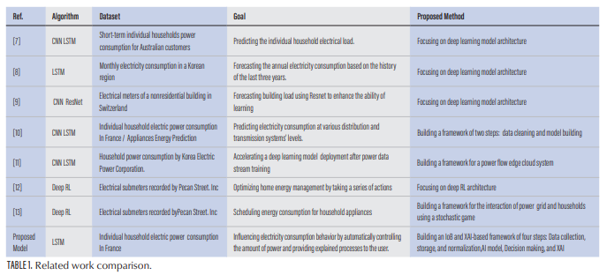

## **3 IoB et XAI pour la réduction de la consommation d’énergie : un cas d’utilisation**

Système de consommation électrique domestique visant à influencer le comportement de consommation d'électricité d'une maison en contrôlant automatiquement la quantité de puissance active globale de manière à ce que l'utilisateur comprenne et fasse confiance grâce à la combinaison de l'IoB et du XAI

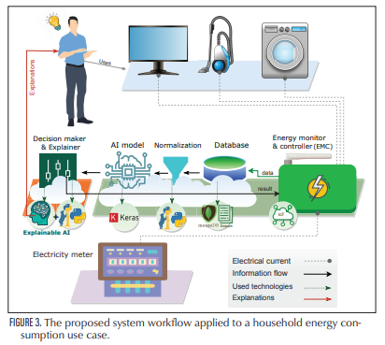

En premier, le courant électrique est passé à travers un dispositif de surveillance et de contrôle de l'énergie (EMC) pour enregistrer la consommation d'électricité de chaque appareil IoT. Ensuite, les données sont transmises de l'EMC à une base de données cloud pour être stockées et normalisées.

Ensuite, les données normalisées sont utilisées pour entraîner un modèle d'IA qui prédira la puissance active globale pouvant être consommée au cours de la prochaine heure par le ménage, en se basant sur le comportement de consommation précédent du ménage.

Le résultat de la prédiction est transmis à un décideur et un explicateur pour déterminer la quantité d'énergie que les appareils doivent utiliser.

Ensuite, les résultats sont renvoyés à l'EMC pour contrôler la consommation au cours de la prochaine heure si elle dépasse un certain seuil afin de la réduire. En cas de contrôle de la consommation électrique, l'explicateur enverra des explications à l'utilisateur pour clarifier le processus et lui donner une meilleure compréhension du fonctionnement du système.

**3.1. Dataset**

Contient des mesures de la consommation électrique d'un ménage par minute pendant environ quatre ans. Les données ont été échantillonnées à nouveau pour obtenir la consommation totale par heure, ce qui a réduit la taille de l'ensemble de données de 2 075 259 à 34 589. L'ensemble de données a été divisé en 50 % d'échantillons d'entraînement et 50 % d'échantillons de test. L'ensemble de données comprend les fonctionnalités suivantes : Date, Heure et Tension, Puissance active globale : Puissance active globale du ménage, Puissance réactive globale : Puissance réactive globale du ménage, Intensité globale : Intensité du courant globale du ménage en ampères, Sous-comptage 1 : Énergie de la cuisine, Sous-comptage 2 : Énergie de la buanderie et Sous-comptage 3 : Énergie du chauffe-eau électrique et du climatiseur.

Les données acquises sont volumineuses et dans leur format brut. Par conséquent, elles nécessitent une base de données appropriée pour les gérer. MongoDB est l'une des bases de données NoSQL qui peut gérer ces données car elle est orientée document. MongoDB peut traiter des données semi-structurées, ce qui convient au cas d'utilisation présenté car la plupart des données IoT existent sous des formats semi-structurés ou non structurés. De plus, il a une haute performance en matière de stockage et de récupération des données, ce qui est nécessaire pour l'acquisition et la transmission de données seconde par seconde. De plus, la phase de normalisation gère la perte de données qui peut survenir en cas de déconnexion ou de décrochage, et traite les valeurs manquantes en ajoutant une moyenne des données ou en supprimant complètement ces valeurs. De plus, elle met à l'échelle les caractéristiques en utilisant des méthodes de mise à l'échelle comme MinMax-Scaler pour mapper les données dans la même plage.

**3.2 Modèle de prédiction**

Le réseau LSTM (Long Short-Term Memory) est un type de réseau neuronal récurrent (RNN) utilisé dans les problèmes de séries temporelles car il peut entraîner avec succès des structures complexes tout en éliminant les principaux problèmes, tels que les gradients disparaissants.

Un modèle d'apprentissage en profondeur séquentiel basé sur LSTM a été construit pour prédire la consommation électrique horaire. Il permet de construire un modèle multicouche, chaque couche ayant des poids correspondant à la couche suivante. La bibliothèque Keras a été utilisée pour coder la structure du modèle. Le modèle a été construit en utilisant une couche LSTM, une couche Dense, et entraîné pendant 20 époques avec l'optimiseur Adam.

**3.3 Decision maker et Explainer**

Basé sur la prédiction et les modèles de données historiques, le Decision maker décidera de la quantité d'énergie qui devrait être utilisée dans la prochaine heure, en prenant en compte les influences saisonnières et occasionnelles.

L'Explainer est chargé d'appliquer des techniques de XAI pour décrire le modèle d'IA, son impact, ses biais et ses résultats à l'utilisateur. L'objectif est de permettre à l'utilisateur de comprendre et de faire confiance aux résultats générés par le modèle.

L'utilisation de plates-formes d'exploration XAI telles que IBM AI Explainability 360 aidera à fournir des explications pour diverses préoccupations de l'utilisateur en fournissant l'ensemble de données et le modèle construit pour l'outil open-source, puis en sélectionnant le type de consommateur pour personnaliser les explications. En fin de compte, cela forme différentes questions qui couvrent les préoccupations de l'utilisateur et offre des explications et des informations à travers les réponses.

Cela crée une “sagesse collective” et des habitudes plus responsables qui affectent non seulement un individu, mais aussi la société dans son ensemble.

**3.4 Résultats**

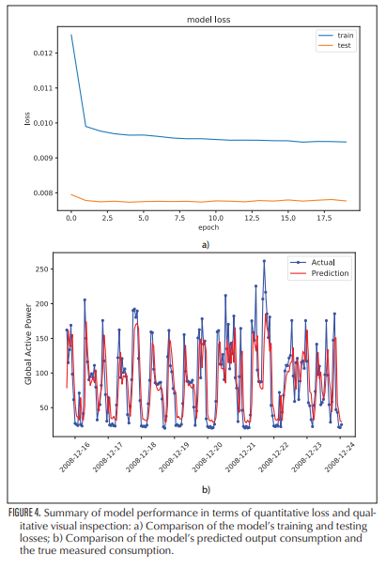

* Performances : Perte d'entraînement de 0,0095 et une perte de test de 0,0078
* Économie d’énergie : Étant donné que le système proposé prédit la puissance active globale pour la prochaine heure et contrôle la quantité d'énergie utilisée à un certain seuil, une certaine quantité d'énergie sera économisée. Le système contrôlera la puissance si la prédiction est au-dessus de la consommation moyenne de la même heure du même mois et du même jour de la semaine au cours des quatre dernières années. Si la prédiction est inférieure à la moyenne, le système ne déclenche pas la prochaine action. Le système a été testé sur 200 échantillons des données de test pour calculer la quantité d'énergie économisée.

La quantité totale d'énergie économisée pour les 27 heures était de 522,2 kW.

* Économie de coût : Comme le système a été testé sur 200 échantillons et a économisé 522,2 kW de puissance active globale, le coût de l'énergie a également été réduit, ce qui entraîne des économies de coûts. En France, le prix de l'électricité en kWh pour les ménages est de 0,182 euros. Par conséquent, le système économisera 95,04 € pour une période de 200 heures.

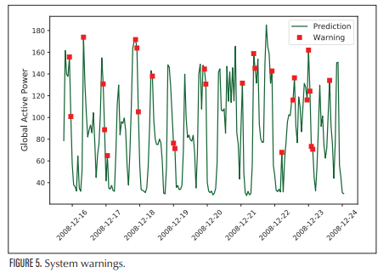

**3.5 Futures directions**

* Mesurer le facteur de satisfaction de l'utilisateur. Cela aidera à améliorer l'expérience, à corriger les problèmes émergents, améliorer l'apprentissage et la prédiction du modèle d'IA et à maintenir l'engagement de l'utilisateur.
* Construction d'une version distribuée du système proposé
* L'envoi de notifications instructives aux utilisateurs pour leur apprendre le comportement optimal peut accélérer le processus de changement de comportement et le rendre plus facile, plus clair et plus ancré.
* Plus grand contrôle sur la sécurité et la confidentialité des données

Energy Monitor & Controller (EMC) chargé de mesurer la consommation des appareils IoT, envoyer les données au Cloud, recevoir la décision des résultats du calcul et influencer les appareils

Un Explainer est chargé d’expliquer les résultats et décisions prises à l’utilisateur.